
Wijnen Jacobs is een gespecialiseerde wijnhandel met een passie voor kwaliteitswijnen en persoonlijk advies. Al jarenlang selecteren we zorgvuldig wijnen die perfect passen bij elke gelegenheid. Deze technische fiche geeft een overzicht van de specifieke kenmerken van deze wijn, inclusief herkomst, druivensoorten en smaakprofiel.

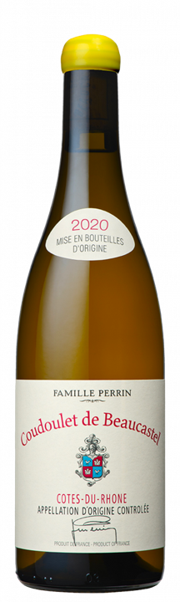
Chateau Beaucastel – Coudoulet Blanc
HERKOMST | Frankrijk, Cotes du Rhone
DRUIVENSOORT | Bourboulenc, Marsanne, Viognier, Clairette
VINIFICATIE | Deels 8mnd in eiken vat en deels in inox cuves
SPECIFICATIE | Aroma’s van citrus, gember en wat abrikoos. Vol en complex, lange afdronk
ALCOHOLPERCENTAGE | 14%
SERVEERTIP | Gegrilde visgerechten, zeebaars, bouillabaisse, zeevruchten

WIJNDOMEIN
Beaucastel, eigendom van de Familie Perrin. Ze zijn nu 5 generaties verder en er staat een wereldbedrijf op het gebied van kwaliteitswijnen. Van betaalbaar tot de absolute top

